现代软件工程课程设计
小学四则运算练习题生成与批改系统
需求分析文档

课程名称： | 现代软件工程课程设计
项目名称： | 小学四则运算练习题生成与批改系统
文档名称： | 需求分析文档
项目成员： | 肖铭皓 胡宇书
学 号： | 肖：待填 胡：待填
指导教师： | 罗以宁
完成日期： | 2026 年 10 月 14 日

目 录

（右键此处 →「更新域」→「更新整个目录」即可生成目录）

需求分析文档
项 | 内容
项目 | mathgen —— 小学四则运算练习题生成与批改
文档版本 | v1.2（已冻结）
冻结日期 | 2026-10-14
状态 | 需求已冻结，无待确认问题；v1.2 为「学号必填」的局部修订
依据 | 全部结论来自 [00-决策记录.md](00-决策记录.md) 的 D1–D41

冻结声明：本文所列需求已与需求方逐条确认（共 11 轮讨论，Q1–Q31 全部关闭）。 后续如需变更，必须先在 00-决策记录.md 中登记新决策（Q32 起）并说明影响面，再同步修订本文档的版本号。 版本纪律：v1.0 冻结后共发生两次局部修订——v1.1 学生身份加学号（D35）、v1.2 学号定为必填（D41），变更记录见 §0。
阅读方式：功能需求统一编号（FR-*），技术设计文档按编号逐条对应实现方案。

0. 版本历史
表 1 0. 版本历史
版本 | 日期 | 变化
v0.1 | 2026-10-14 | 首版讨论稿：38 条功能需求 + 9 条非功能需求
v0.2 | 2026-10-14 | 练习记录改为存逐题对错明细（推翻原 D21）；新增生成后改题、卷库；排版改为老师可调；自主练习改为滑杆选题量
v1.0 | 2026-10-14 | 冻结：排版可调项定为 6 项（D30）；文字应用题不列入路线图（D31）；关闭全部待确认问题
v1.1 | 2026-10-14 | 学生身份由「姓名」改为「姓名 + 学号」（D35，修订 D12）；新增待确认细节 Q31。其余需求一字未改
v1.2 | 2026-10-14 | 学号定为必填（D41，关闭 Q31）；student_no 为 NOT NULL。其余需求一字未改

1. 项目背景与目标

1.1 背景
小学老师日常需要给学生出四则运算练习题：随堂练、课后作业、单元复习、分层辅导。现实做法是从教辅书挑题、手抄或复印——题量与难度不好控制，想换一套题又要重新翻书。练习结果则依赖老师手工批改，工作量集中在老师身上。

1.2 目标
做一个跑在老师本机（或教室内网机器）的网站，同时服务两端：
- 老师端：按需配置题目 → 生成 → （可改题）→ 打印 / 导出，得到「题目版 + 答案版」的卷子；也能把卷子发给学生在线做，并查看成绩与逐题对错。
- 学生端：用手机扫码进入，输入姓名与学号即可自主练习或做老师发的卷，提交后立刻得到批改结果。

1.3 优先级
出题质量与卷面排版 > 自动批改 > 后期 OCR。卷子最终是要打印出来发到学生手上的，排版不好用，其余功能都失去意义。

2. 用户与角色
表 2 2. 用户与角色
角色 | 使用环境 | 核心诉求
老师 | 办公室 / 教室电脑的浏览器 | 快速出高质量卷子、想改哪题改哪题、打印、发卷、看成绩与错题
学生 | 家长手机（与老师机器同一局域网） | 自主练习、做老师发的卷、立刻知道对错

明确不做：账号体系、密码、班级管理、点名册、角色权限。学生身份 = 姓名 + 学号，两者均必填，学号仅用于区分同名（D12 → D35 → D41）。
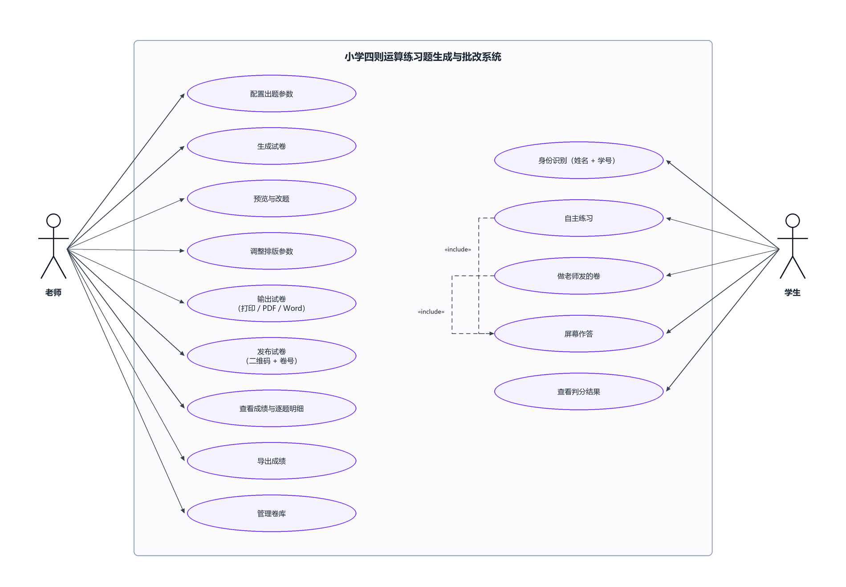
图 1 系统用例图

3. 典型使用场景

场景 1：随堂练（模式 A）
王老师明天要讲「三位数乘两位数」。她在老师端勾选档位 R5、勾上「必须进位」、题型选口算横式、题量 20，点生成；预览时发现第 7 题和刚讲过的例题重复，点「换一题」替换掉；然后把每行题数调成 4、行间距调紧一点，直接打印 A4，答案版单独一页留给自己。全程不需要任何网络资源。

场景 2：课后自主练习（模式 B）
学生小李用家长手机扫老师投屏的二维码进入学生端，输入姓名与学号，选「100 以内加减法」、滑杆拉到 10 题，一屏一题做完，提交后立刻看到得分和每道题的对错。这条记录进入系统，王老师在老师端能按姓名查到这次成绩，也能展开看具体错在哪几题。

场景 3：布置作业（模式 B）
王老师生成一套 20 题的卷子，在「发卷」页面把二维码和 6 位卷号同时投屏。学生扫码或输卷号进入该卷，做完提交。老师端能看到这套卷每个人的成绩与逐题对错，并能导出 CSV。

场景 4：翻出上学期的卷子重印
王老师想重印期中前出过的一套题。她在卷库里按时间或卷号找到那套卷，直接重新打印——题目与当初完全一致（种子可复现）。

场景 5：手写作业批改（模式 C，**非本期**）
老师打印卷子 → 学生纸笔作答 → 老师拍照 → 系统识别批改。

4. 功能需求
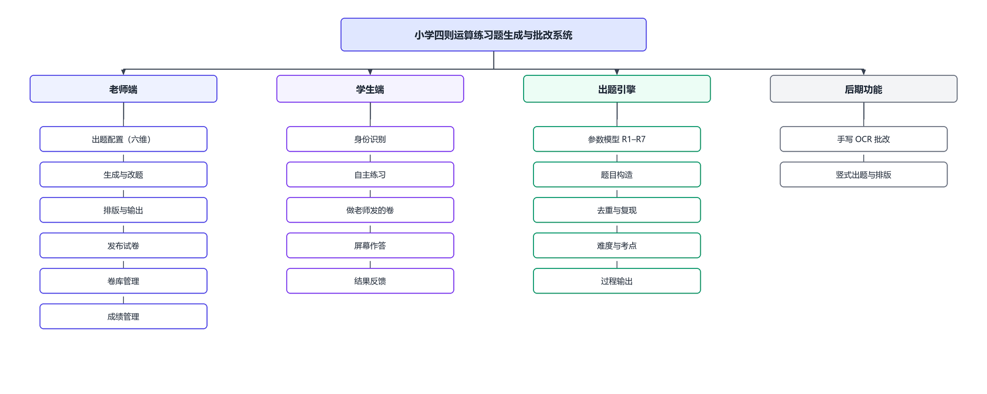
图 2 系统功能结构图
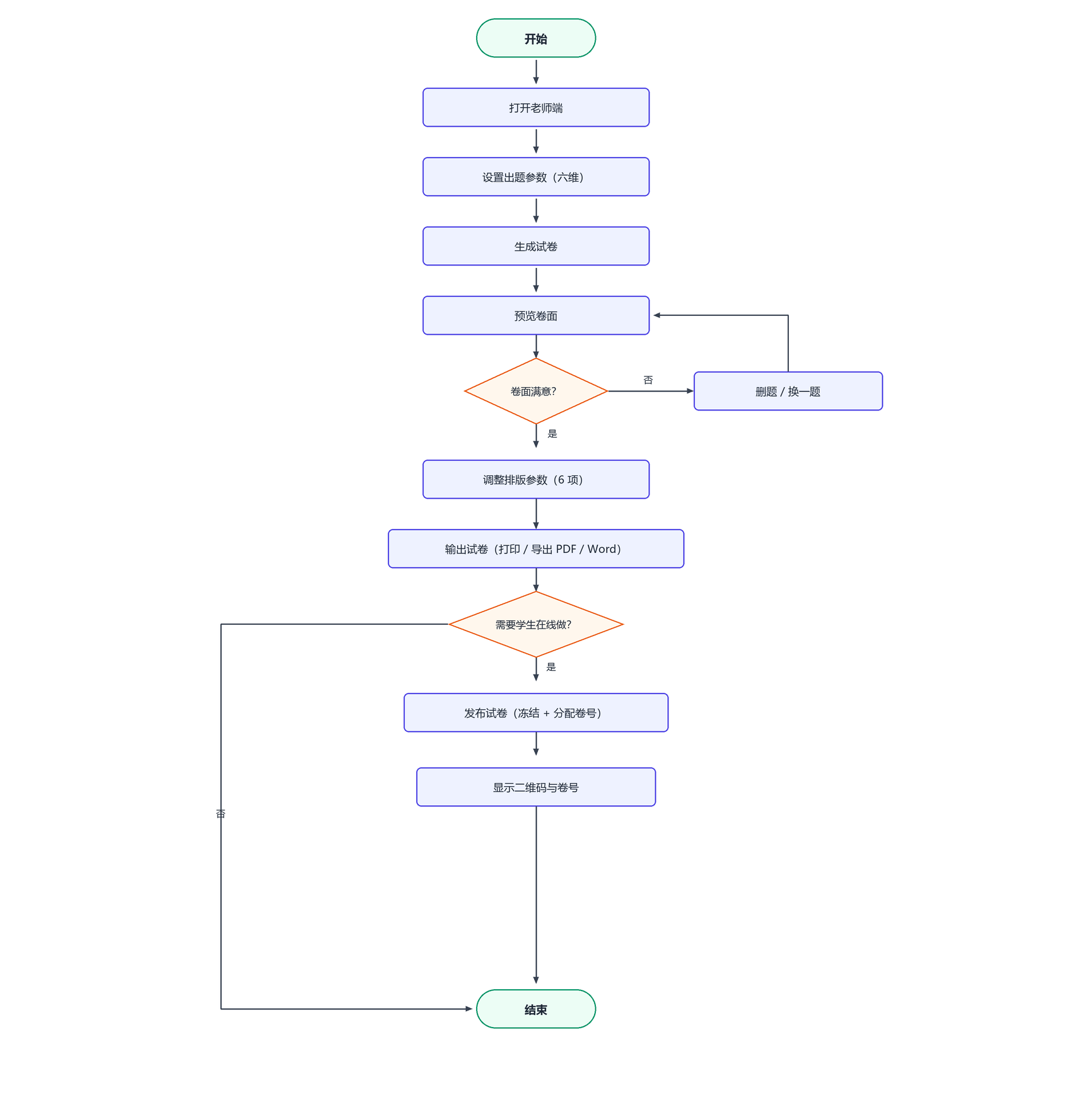
图 3 老师出卷业务流程
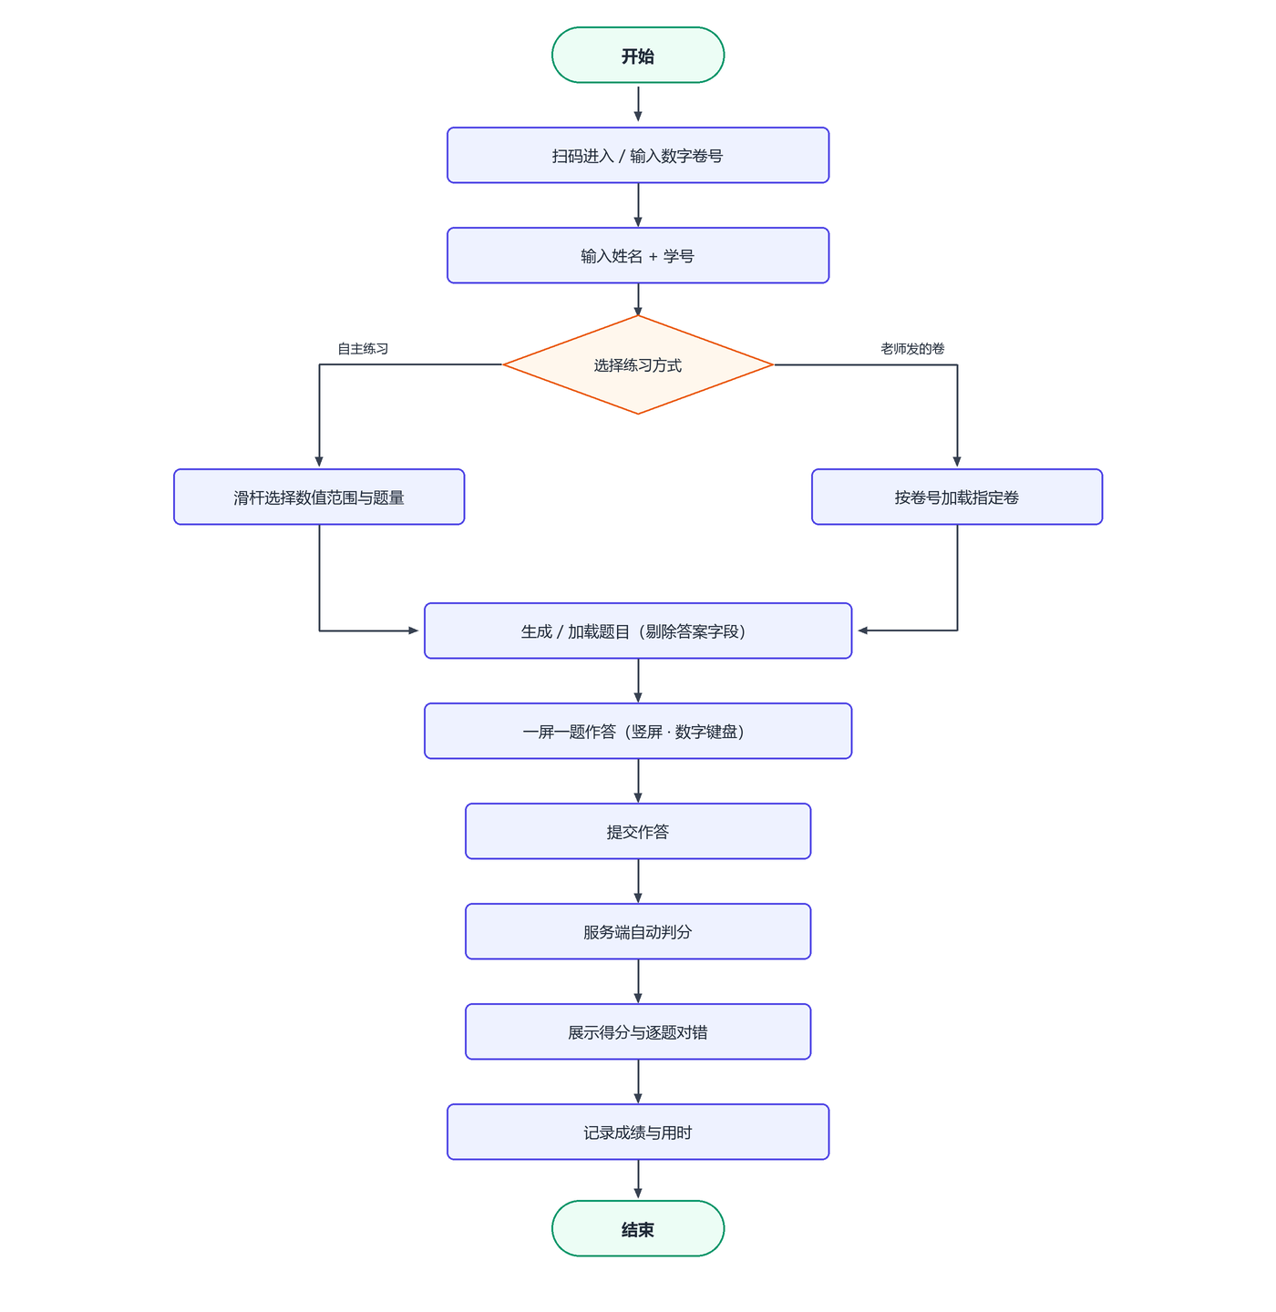
图 4 学生答题业务流程

4.1 老师端（FR-T）
表 3 4.1 老师端（FR-T）
编号 | 需求 | 说明 | 优先级
FR-T1 | 出题配置 | 六个维度（见 §4.3）：运算类型、数值范围、特殊约束、题型、题量与卷面排版、答案版形式 | 本期
FR-T2 | 生成与预览 | 按配置生成整套题；生成后在屏幕上预览卷面效果 | 本期
FR-T3 | 生成后改题 | 删除单题、单题重新生成（换一题）；不做题干手工编辑（D26） | 本期
FR-T4 | 排版参数调整 | 共 6 项：每行题数、行间距、字号、页边距、答题横线 / 书写空位开关、卷头信息栏开关（D30） | 本期
FR-T5 | 卷面排版 | A4 版式渲染：题号、题间距、答题空位按参数出图 | 本期
FR-T6 | 浏览器打印 | 直接调起打印，输出 A4；题目版与答案版分别打印 | 本期
FR-T7 | 导出 PDF | 排版固定、不跑版，适合存档与分享 | 本期
FR-T8 | 导出 Word | .docx，老师可二次编辑（改标题、加班级名） | 本期
FR-T9 | 答案版 | 内容见 D20：最终答案 + 难度等级 + 知识点标签 + 脱式逐步过程；默认单独成页 | 本期
FR-T10 | 发卷 | 生成该卷的二维码 + 数字卷号，同屏展示供投屏（D23） | 本期
FR-T11 | 成绩列表 | 按卷 / 按姓名查看逐次成绩（姓名、时间、题数、得分、用时）（D25） | 本期
FR-T12 | 逐题对错明细 | 点开某次练习可看到具体哪几题错了、学生的答案是什么（D25） | 本期
FR-T13 | 导出成绩 | 成绩导出为 CSV / Excel（D25） | 本期
FR-T14 | 卷库 | 生成过的卷自动入库，可再次打开、重打印、按卷号复现（D27） | 本期
FR-T15 | 复现与卷号 | 每套卷记录 (种子 + 配置) 与卷号；凭卷号可复现同一套题（D19） | 本期
FR-T16 | 卷库收纳 | 卷库只增不减会越用越乱，故：没有学生成绩的卷可以删除；任何卷都可以归档（从默认列表里收起，可随时恢复）。已有学生成绩的卷不允许删除，只能归档——成绩与卷解绑会破坏历史成绩的可还原性（FR-T12），且 attempt.paper_id 外键本就禁止物理删除。归档不改变卷的发布状态，也不影响学生端（已发出的卷照常可答）（D78） | 本期

4.2 学生端（FR-S）
表 4 4.2 学生端（FR-S）
编号 | 需求 | 说明 | 优先级
FR-S1 | 扫码进入 | 打开老师给出的局域网地址 / 二维码，进入学生端 | 本期
FR-S2 | 身份识别 | 首次输入姓名 + 学号（两者均必填）即可开始，无需密码；再次进入自动记住。学号仅用于区分同名，不做班级 / 点名册体系（D35 / D41） | 本期
FR-S3 | 自主练习入口 | 学生自选数值范围，用滑杆选题量（建议 5–50，步长 5），系统即时生成题目（D15 / D29） | 本期
FR-S4 | 做老师发的卷 | 通过二维码或数字卷号进入指定卷（D23） | 本期
FR-S5 | 作答交互 | 手机竖屏、一屏一题、拉起数字键盘；支持上下题切换（D22） | 本期
FR-S6 | 计时 | 记录本次练习用时（不限时，无倒计时）（D29） | 本期
FR-S7 | 自动判分 | 提交后立即判对错、给出得分 | 本期
FR-S8 | 结果反馈 | 展示得分与每题对错；本次记录写入成绩列表 | 本期
FR-S9 | 错题本 / 一键重练 | 错题汇总与同类题重练 | 不做（D25）

4.3 出题引擎（FR-E）
表 5 4.3 出题引擎（FR-E）
编号 | 需求 | 说明 | 优先级
FR-E1 | 运算类型 | 加、减、乘、除，可任意组合 | 本期
FR-E2 | 数值范围档位 | R1–R7，可多选组合（D16） | 本期
FR-E3 | 自定义上限 | 老师可填「最大不超过 N」，覆盖预设档位（R7） | 本期
FR-E4 | 特殊约束 | 是否进位 / 是否退位 / 除法是否必须整除 / 是否允许有余数 / 是否含括号（D16） | 本期
FR-E5 | 题型 | 口算横式、脱式（递等式）、填空求未知数（D17） | 本期
FR-E6 | 题量 | 老师指定题数（老师端）；学生端滑杆自选（D29） | 本期
FR-E7 | 去重 | 单卷内题干相同即视为重复，需重新生成（D19） | 本期
FR-E8 | 种子可复现 | 同 (种子 + 配置) 必得同一套题（D19） | 本期
FR-E9 | 单题重生成 | 保持其余题不变，仅替换指定位置的一题（D26） | 本期
FR-E10 | 难度等级 | 每题带难度标记，随答案版输出（D20） | 本期
FR-E11 | 知识点标签 | 每题带考点标签（如「三位数乘两位数·进位」），随答案版输出（D20） | 本期
FR-E12 | 过程输出 | 脱式 / 混合运算能输出逐步递等过程，供答案版与判分使用（D20） | 本期
FR-E13 | 竖式 | 竖式出题与排版 | 不做（D24），列入后期
FR-E14 | 文字应用题 | 题库 / 情境模板 + 多解判定 | 不做，且不列入路线图（D31）
FR-E15 | 小数与分数四则 | 结果化简 / 通分等 | 暂缓（D9）

4.4 后期功能（FR-L，非本期）
后期路线图只包含两项。文字应用题经确认不列入（D31）。
表 6 4.4 后期功能（FR-L，非本期）
编号 | 需求 | 说明
FR-L1 | 手写 OCR 批改 | 老师打印 → 学生手写 → 拍照 → 系统识别并批改（模式 C，D14）
FR-L2 | 竖式出题与排版 | 数位对齐、竖式线、除法竖式符号（D24）

5. 非功能需求（NFR）
表 7 5. 非功能需求（NFR）
编号 | 类别 | 需求
NFR-1 | 部署 | 在老师本机一条命令启动；学生端在同一局域网内通过 IP / 二维码访问；不依赖公网、不需要域名与备案（D10）
NFR-2 | 数据存储 | 本地 SQLite 单文件；成绩数据不离开本机（D18）
NFR-3 | 隐私 | 仅存学生姓名、学号、作答与成绩，不采集手机号、设备号等额外个人信息（D12 / D25 / D35）
NFR-4 | 性能 | 生成 20–50 题在 1 秒内返回；局域网内数十名学生并发提交不阻塞
NFR-5 | 打印保真 | 浏览器打印需精确控制 A4 分页，题目不被跨页截断
NFR-6 | 兼容性 | 学生端：手机浏览器（微信内置 / 系统浏览器）；老师端：桌面 Chrome / Edge
NFR-7 | 易用性 | 老师端出卷路径不超过三步：配置 → 预览（可改题）→ 打印 / 导出
NFR-8 | 可复现 | 任意一套历史卷凭卷库中的卷号与种子可完整重出（D19 / D27 / FR-T15）
NFR-9 | 离线 | 模式 A（纯出题打印）在完全无网时也应可用

6. 范围边界
表 8 6. 范围边界
本期做 | 本期不做 / 后期
老师端出题、预览、删题换题、A4 打印、导出 PDF / Word | 手写 OCR 批改（FR-L1，后期）
排版参数可调（6 项，D30） | 竖式出题与排版（FR-L2，后期）
答案版：答案 + 难度 + 考点 + 脱式过程 | 文字应用题（不列入路线图，D31）
卷库 + 卷号 + 种子复现 | 小数与分数四则（暂缓，D9）
学生端扫码进入、自主练习（滑杆选题量）、做老师发的卷 | 错题本与一键重练（FR-S9）
作答交互（手机竖屏、一屏一题、数字键盘）+ 计时 | 账号、班级、学号、权限体系
自动判分 + 成绩列表 + 逐题对错明细 + 导出 CSV / Excel | 多人协作、云端共享题库
发卷（二维码 + 卷号同屏） | 题干手工文字编辑（D26）

7. 待确认问题
无。 需求已冻结，Q1–Q31 全部关闭（Q31 于第 11 轮定稿为「学号必填」，见 D41）。
后续若在实现或设计阶段发现新的需求层面问题，按 Q32 起在 [00-决策记录.md](00-决策记录.md) 登记，并同步修订本文档版本号。

8. 术语表
表 9 8. 术语表
术语 | 含义
模式 A / B / C | 三种批改模式，见 D11。A = 纯出题工具，B = 学生端在线练与自动判分，C = 手写 OCR 批改
档位 R1–R7 | 数值范围档位，见 D16 档位表
种子 | 出题用的随机数种子，(种子 + 配置) 决定唯一一套题（D19）
卷号 | 面向人的短编号，用于学生进入指定卷、老师复现同一套题（D23 / FR-T15）
卷库 | 保存生成过的卷子与其配置的本地仓库，可再次打开与重打印（D27）
卷头信息栏 | 卷子上方的「班级 / 姓名 / 得分」填写栏，可在排版面板开关（D30）
学号 | 与姓名一起构成学生身份，仅用于区分同名，必填（D35 / D41）
口算横式 | 如 37 + 45 = ____ 的横式题目
脱式 / 递等式 | 如 (12 + 8) ÷ 4，需按运算顺序逐步写出过程
填空求未知数 | 如 7 + □ = 15，考察逆运算
竖式 | 数位对齐的笔算格式，含竖式线与除法符号（本期不做）
换一题 | 保持整卷其余题目不变，只重新生成指定位置的一道题（D26）

